DESCRIPTION
MUSIQUE • PRIMAIRE

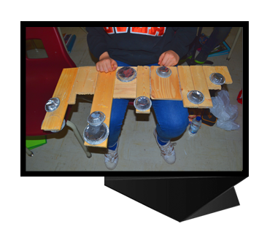
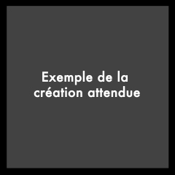
TITRE :

CYCLE : ANNÉE : PÉRIODES :

RÉSUMÉ :

COMPÉTENCES
☐ C 1 Inventer des pièces vocales ou instrumentales
☐ C 2 Interpréter des pièces musicales
☐ C 3 Apprécier des œuvres musicales, ses réalisations et celles de ses camarades
DOMAINE GÉNÉRAL DE FORMATION
☐ Santé et bien-être ☐ Médias ☐ Orientation et entrepreneuriat
☐ Environnement et consommation ☐ Vivre ensemble et citoyenneté

PROPOSITION ET INTENTIONS
RÉPERTOIRE VIISUELS

EXTRAITS AUDIO OU VIDÉO

REPÈRES CULTURELS

MOYENS SONORES
☐ Voix chantée ☐ Effets vocaux ☐ Percussions corporelles ☐ Instruments de percussion ☐ Flûte
à bec ☐ Autres instruments de la classe ☐ Objets sonores ☐ TIC ☐ Autre :
1

PROCÉDÉS DE CRÉATION (le cas échéant)
2

☐ Question, réponse ☐ Contraste ☐ Reproduction sonore ☐ Collage ☐ Ostinato ☐ Miroir
LANGAGE MUSICAL
☐ Intensités et nuances
☐ Durée
☐ Hauteur
☐ Timbres
☐ Qualité du son
☐ Représentation graphique
☐ Code traditionnel
☐ Code non traditionnel conventionnel
☐ Représentations graphiques inventées par l’élève
☐ Structures
☐ Forme : personnelle, A-B, A-B-A, canon à deux voix, rondo
☐ Tempo : lent, modéré, rapide, lento, moderato, allegro, accelerando, rallentando
☐ Organisation rythmique : non mesurée, basée sur une pulsation
☐ Organisation mélodique : phrase musicale, série ascendante ou descendante de sons, sons conjoints ou disjoints, sons répétés, glissando
MATÉRIEL
VOCABULAIRE DISCIPLINAIRE CIBLÉ : (les nouveaux mots que les élèves devront apprendre à utiliser)
CRITÈRES D’ÉVALUATION

OUTILS D’ÉVALUATION
☐ Grille d’observation ☐ Liste de vérification des connaissances
☐ Fiche d’autoévaluation ☐ Fiche de coévaluation ☐ Autres

DÉROULEMENT

PHASE DE PRÉPARATION
Activité d’ouverture : Mise en contexte et élément déclencheur (DGF), présentation et utilité de la tâches ainsi qu’attentes

Activité d’activation des connaissances antérieures :

PHASE DE RÉALISATION
Activité d’appréciation/modélisation : apprentissage des nouveaux savoirs et savoirs-faire

PHASE DE RÉALISATION
Activité de développement de ou des compétences

PHASE D’INTÉGRATION
Activité récapitulation/objectivation

RECUL RÉFLEXIF (éléments à améliorer et éléments à conserver de cette Activité – à remplir après avoir vécu la SAÉ)

3

